XX公司招聘简章

1. 公司简介

金米财税隶属于金米科技有限公司，是一家全国性的企业服务平台。正式成立于2015年，注册资金5000万，总部位于深圳，长沙为全国第二大职场，全国各大城市设有分支机构。主营业务涵盖工商服务、财税服务、知识产权、财务外包 、高新认证、人力资源服务等。以让企业经营无难事为使命。

1. 招聘岗位职责及相关薪酬待遇

会计：做账报税，2-3K

财税专员：财务分析，专业解答，客户合同续签4-6K。

创业顾问：电话销售5-7K

1. 健康保障及安全防护条件情况

公司提供健康的工作环境

1. 工作、生活环境（图片）

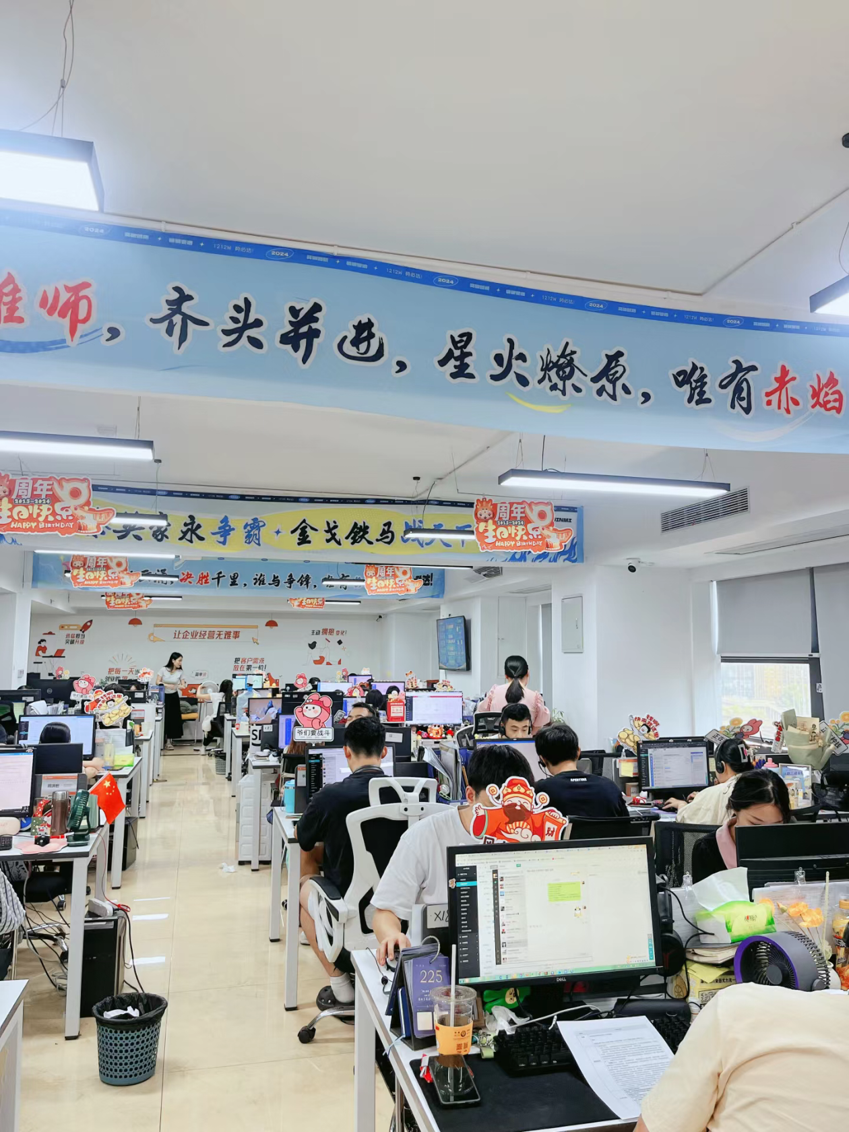

1. 